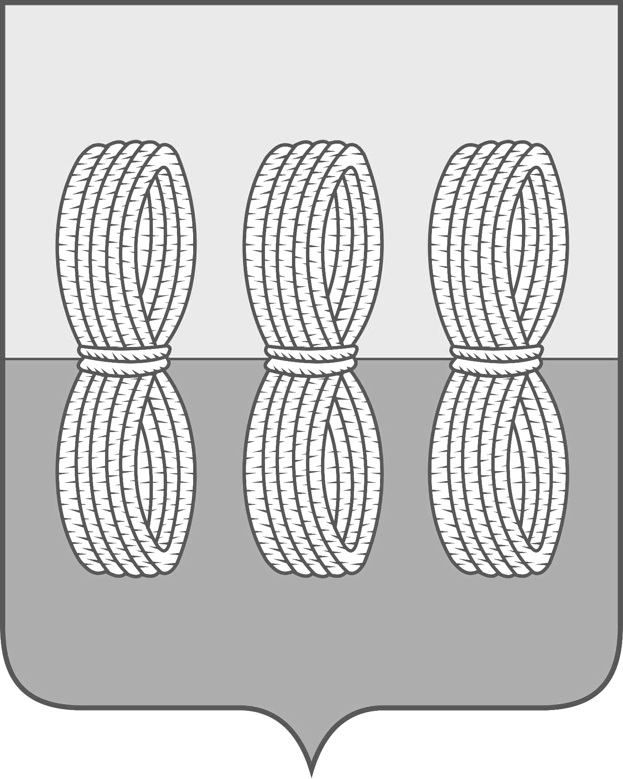

Администрация Новоржевского района
Псковской области

ПОСТАНОВЛЕНИЕ

от 05 мая 2023 года № 82
г. Новоржев

О внесении дополнения в административный
регламент предоставления муниципальной услуги
«Прием заявлений, постановка на учет и направление
детей в образовательные организации,
реализующие основную образовательную
программу дошкольного образования»,
утвержденный постановлением Администрации
Новоржевского района от 15.12.2020 № 131

На основании указа Губернатора Псковской области от 12.10.2022 № 193-УГ «О мерах поддержки граждан Российской Федерации, призванных на военную службу по мобилизации, и членов их семей» (с изменениями от 30.03.2023г.) Администрация Новоржевского района ПОСТАНОВЛЯЕТ:
1. Дополнить пункт 2 административного регламента предоставления муниципальной услуги «Прием заявлений, постановка на учет и направление детей в образовательные организации, реализующие основную образовательную программу дошкольного образования», утвержденный постановлением Администрации Новоржевского района от 15.12.2020 № 131 абзацем следующего содержания:
«- дети мобилизованных граждан, военнослужащих ВС РФ, военнослужащих ФСБ, сотрудников Росгвардии, сотрудников ОВД, сотрудников УИС, погибших при исполнении обязанностей военной службы, службы, службы, служебных обязанностей при участии в специальной военной операции или умерших вследствие увечья (ранения, травмы, контузии) или заболевания, полученных при исполнении обязанностей военной службы, службы, служебных обязанностей при участии в специальной военной операции (далее — военнослужащие (сотрудники), погибшие в ходе специальной военной операции) (Указ Губернатора Псковской области от 12.10.2022 № 193-УГ «О мерах поддержки граждан Российской Федерации, призванных на военную службу по мобилизации, и членов их семей» (в редакции от 30.03.2023г.)). Услуга предоставляется по заявлению членов семей военнослужащих (сотрудников)».
2. Разместить настоящее постановление на официальном сайте Администрации Новоржевского района в информационно-телекоммуникационной сети «Интернет».
3. Настоящее постановление вступает в силу после официального опубликования и распространяется на правоотношения, возникшие с 21 сентября 2022 года.

Глава Новоржевского района С.О. Пугачева

